Ajka Város Önkormányzata Képviselő-testületének
28/2019. (X.3.) önkormányzati rendelete

az önkormányzat 2019. évi költségvetéséről szóló rendelettel, 24/2019. (VII.11.) önkormányzati rendelettel, 20/2019. (IV.17.) önkormányzati rendelettel, 14/2019. (III.29.) önkormányzati rendelettel módosított 5/2019. (II.14.) önkormányzati rendelet módosításáról.

Ajka város Önkormányzatának Képviselő-testülete Magyarország Alaptörvénye 32. cikk (2) bekezdésében meghatározott eredeti jogalkotói hatáskörében, az Alaptörvény 32. cikk (1) bekezdésében f) pontjában meghatározott feladatkörében eljárva a következőt rendeli el:

1. § (1) Ajka város Önkormányzatának képviselő-testülete az önkormányzat 2018. évi költségvetését módosítja és a rendelet 2. § (1-3) bekezdések helyébe a következő bekezdések lépnek:

- a költségvetés
aa) bevételi főösszegét 8.486.263.000 forintban
ab) kiadási főösszegét 9.394.296.000 forintban
ac) a hiányt 908.033.000 forintban

- finanszírozási előirányzat
ba) bevételi összegét 1.495.061.000 forintban,
bb) kiadási összegét 587.028.000 forintban,

- a költségvetés
ca) bevételi főösszegét 9.981.324.000 forintban,
cb) kiadási főösszegét 9.981.324.000 forintban,

a 2. melléklet szerinti bevétel-kiadás mérlegegyezőségével állapítja meg, és a 2/A. mellékletben bemutatott pénzügyi mérleg szerint hagyja jóvá.

(2) Az önkormányzat 2019. évi költségvetési előirányzatainak kiadási és bevételi főösszegnek címek, alcímek, jogcím – csoportok, jogcímek szerinti részletezését a rendelet 3. - 4. mellékletei tartalmazzák.

(3) A képviselő-testület az önkormányzat 2019. évi költségvetésének kiadási főösszegén belül:

1. A költségvetési kiadási előirányzatok összegét
1.1. személyi jellegű kiadások 1.991.502.000 forintban,
1.2. a szociális hozzájárulási adó 421.105.000 forintban,
1.3. a dologi jellegű kiadások 2.449.626.000 forintban,
1.4. támogatásértékű működési kiadás 1.700.000 forintban,
1.5. működési célú pénzeszköz átadás
államháztartáson kívülre 947.395.000 forintban,
1.6. társadalom és szoc. pol. támogatás 18.643.000 forintban,
1.7. az ellátottak pénzbeni juttatásai 0 forintban,
1.8. előző évi elszámolások 4.951.000 forintban,
1.9 tv. előíráson alapuló bef. 7.289.000 forintban,
2. A felhalmozási célú kiadások összegét
2.1. felújítási kiadások 965.010.000 forintban,
2.2. beruházási kiadások 1.517.696.000 forintban,
2.3. támogatásértékű felhalmozási kiadás 1.200.000 forintban,
2.4. felhalmozási célú pénzeszköz átadás
államháztartáson kívülre 862.959.000 forintban,
2.5. pénzügyi befektetések 85.200.000 forintban,
2.6. adott kölcsönök 105.000.000 forintban,

3. finanszírozási műveletek kiadási előirányzatát
3.1. működési kiadás (folyószla hiteltörl.) 500.000.000 forintban,
3.2. áll. belüli megelőlegezés visszafizetés 87.028.000 forintban

a költségvetési kiadások tekintetében a 4. - 5. és 7. mellékletben részletezettek szerint, a felhalmozási kiadások tekintetében a 6., 6/A. mellékletben megjelölt feladatokkal és előirányzatokkal állapítja meg. A 12. mellékletben az éves előirányzat felhasználási ütemterv részletezésének megfelelően állapítja meg.

2. § Ajka város Önkormányzatának képviselő-testülete az önkormányzat 2019. évi költségvetését módosítja és a rendelet 4. § (1) bekezdése helyébe a következő bekezdés lép:

- A képviselő-testület a 2019. évi költségvetésében 0 forint működési általános, 15.020.000 forint működési cél- és 0 forint felhalmozási céltartalékot állapít meg.
- A céltartalék feladatonkénti részletezését, felhasználását a költségvetési rendelet 7. mellékletében foglaltak szerint fogadja el.

3. § Ezen rendelet 2019. október 4-én lép hatályba.

A j k a, 2019. október 3.

Kihirdetés napja: 2019. október 3.

Schwartz Béla Dr. Jáger László
polgármester címzetes főjegyző

I N D O K O L Á S

A rendelet 1. §-ához:

Ezen rendeletmódosítási javaslat az államháztartásról szóló 2011. évi CXCV. törvény 34. § (4)

bekezdése lehetővé teszi, hogy a képviselő-testület, legkésőbb a költségvetési beszámoló határidejéig, december 31-ei hatállyal módosíthatja költségvetési rendeletét.

Ezen rendeletmódosítási javaslatban feldolgoztuk:

Sajáthatáskörű előirányzatok módosítások
Az államháztartásról szóló törvény végrehajtásáról szóló 368/2011. (XII.31.) Korm. rendelet 43/A. § (3) bekezdésében foglaltak szerint a helyi önkormányzat költségvetési kiadásai kiemelt előirányzatain belül a rovatok közötti átcsoportosításra az elemi költségvetés jóváhagyására jogosult. A jogszabályban foglaltak szerint eljárva a 3/40-23/2019., 3/40-31/2019. számú határozatokban megjelölt előirányzatok átvezetésre kerültek. A részletes átcsoportosítások határozatai a Pénzügyi Irodán megtekinthetők,

A módosítás tartalmazza még a folyamatosan érkező központi támogatásokkal és ezekhez kapcsolódó MÁK információkat, az önkormányzat részére biztosított pótelőirányzatokat és a képviselő-testületnek a költségvetést érintő egyedi döntéseit, valamint az intézmények előirányzat módosítási kérelmeit.

Az előterjesztéshez csatolt javaslatban, költségvetési rendeletben a költségvetés főösszege 9.981.324 eFt-ra változik, az előző módosításhoz képest a növekedés 81.204 eFt.
Az előterjesztés készítésének lezárása: 2019. október 24 én történt.

Bevételek

Normatív támogatások
A Magyarország 2019. évi központi költségvetéséről szóló 2018. évi L. törvény alapján a Kormány 1354/2019. (VI.14.) Korm. határozata a minimálbér és a garantált bérminimum emelésével kapcsolatos intézkedésekről döntött, Ajka Város Önkormányzata esetében ez 53.441.000 forintot jelent.
A kiegészítő támogatást a meghatározott települési önkormányzatok számára, az ott meghatározott összegben és támogatási célra, pályázat és támogatási kérelem benyújtása nélkül, a támogatás felhasználásának és elszámolásának részletes feltételit meghatározó támogatói okirat alapján költségvetési támogatást nyújt azzal, hogy a támogatás felhasználásának határideje 2019. december 31.
Az intézmények kiadásait a 2019. évi eredeti költségvetésben megterveztük, ezért a támogatással a kiadási oldalon a központi támogatás korrekciója előirányzatát emeltük meg.

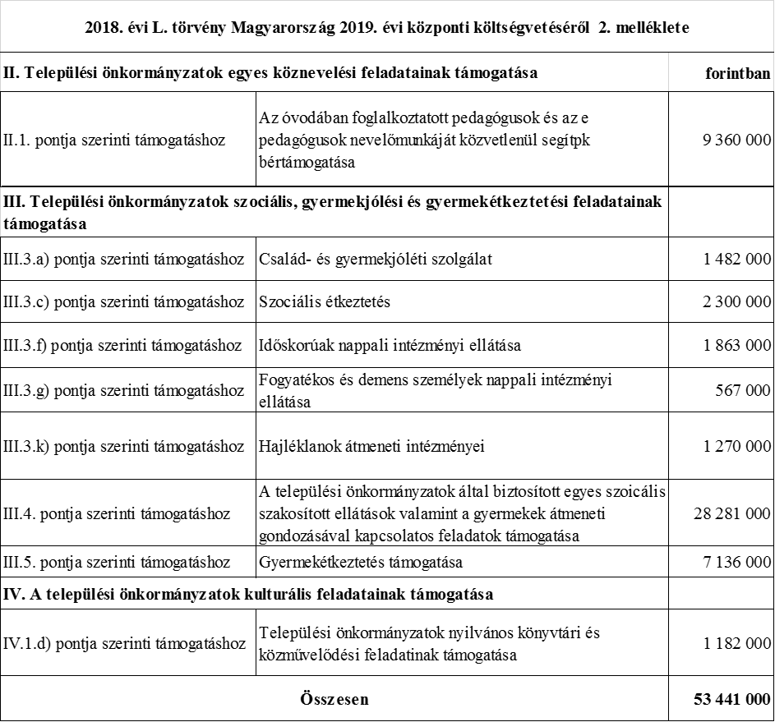

Kulturális illetmény pótlék szociális hozzájárulási adóval növelt bruttó összege címén Ajka város Önkormányzata részére 2019. szeptemberig 2.814.395 forint érkezett, mely előirányzattal az érintett intézmény költségvetését megemeltük:

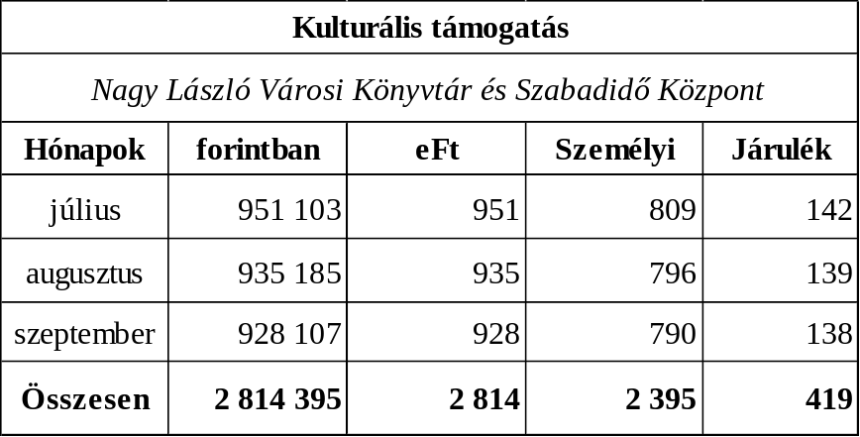

Szociális ágazatban dolgozók részére a 2019. évben kifizetésre kerülő szociális ágazati összevont pótlékhoz nyújtandó támogatás címén Ajka város Önkormányzata részére júniusig 11.313.204 forint érkezett, mely előirányzattal az érintett intézmények költségvetését megemeltük:

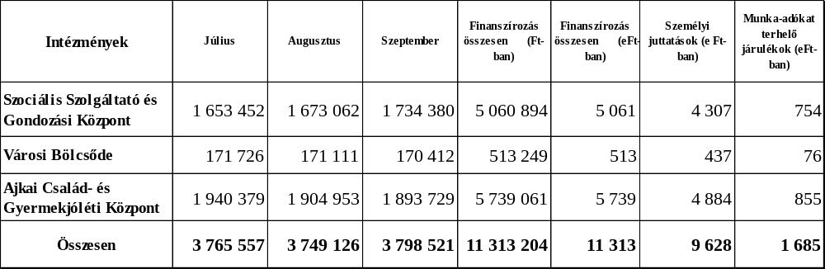

Szociális egészségügyi kiegészítő pótlék
A bölcsődében, mini bölcsődében foglalkoztatott, középfokú végzettséggel rendelkező kisgyermeknevelőt megillető bölcsődei pótlék szociális hozzájárulási adóval növelt bruttó összege címén Ajka város Önkormányzata részére 2019. júniusig 151.031 forint érkezett, mely előirányzattal az érintett intézmény költségvetését megemeltük:

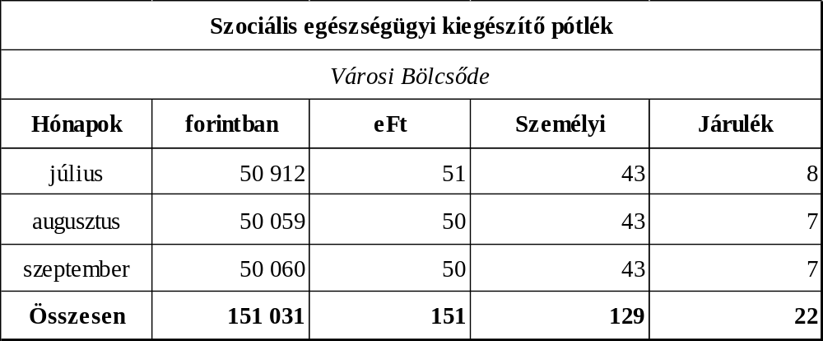

2019. évi bérkompenzáció
A költségvetési szerveknél foglalkoztatottak 2019. évi kompenzáció havi részletességgel kerül folyósításra, az előirányzatokat a tényleges felmerülés alapján az intézmények költségvetésébe az alábbiak szerint építettük be:

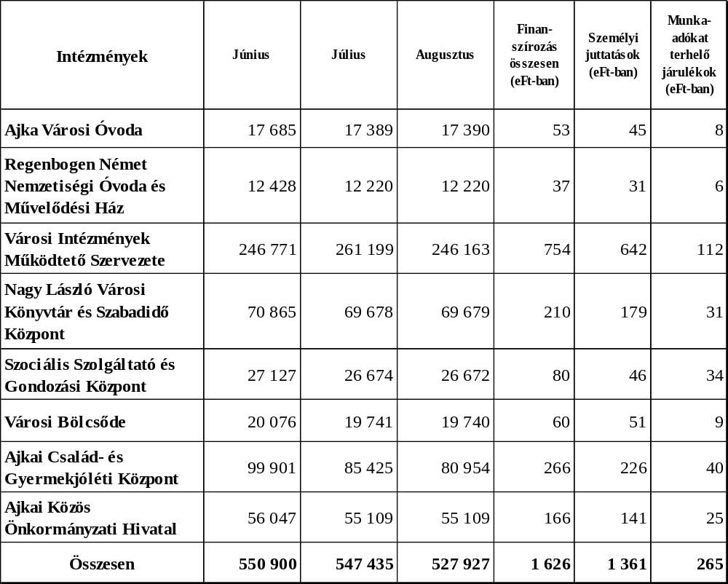

Támogatásértékű felhalmozási bevételek
Ajka város Önkormányzata a „Nyári diákmunka” program lebonyolításához szerződés módosítás után még 2.346 eFt támogatásban részesül. A pályázati kiegészítés 2019. augusztus hónapra, 31 diák foglalkoztatására vonatkozik. A lebonyolításánál felmerülő kiadások alapján 1.996 eFt-tal a személyi juttatások, 350 eFt-tal a munkaadókat terhelő járulékok előirányzatát emeltük meg a 041236 Nyári diákmunka – országos közfoglalkoztatási program, kormányzati funkció számon.

Ajka város Önkormányzata 569.160 forint pályázati Európai Mobilitási Hét és Autómentes Nap rendezvényhez kötődő támogatásban részesült a 2018-ban megrendezett program lebonyolításához.
A bevétellel a 2019-es évben megtervezett program dologi kiadási előirányzatát emeltük meg.

K i a d á s o k

Központi támogatások korrekciója előirányzat terhére átcsoportosításokat hajtottunk végre az alábbi kiadásokra:
- 30.000 eFt FC Ajka Kft támogatása az NB II működési feltételeinek biztosítására, szakmai színvonal emelésére, melyet az MLSZ előírásaihoz kell igazítani.
- A Regenbogen Német Nemzetiségi Óvoda és Művelődési Ház szakmai munkafeltételeinek biztosításához 870 eFt-ot személyi juttatásokhoz, 171 eFt-ot a munkaadókat terhelő járulékokhoz csoportosítottunk át.
A 2019. évi költségvetésben ezért az intézményfinanszírozást megemeltük 166 eFt-tal a beruházási előirányzatokkal együtt, a központi támogatások korrekciója terhére.
- 4.655 eFt-ot a pénzeszköz átadás államháztartáson kívülre beruházási célra, a városközpontot érintő fejlesztési programra, valamint
- 381 eFt-ot az önkormányzati bérlakások működtetésének forrásaként.

Intézményi átcsoportosítások

- Címszám: Ajka Városi Óvoda

Ajka város Önkormányzatának Képviselő-testülete az általa fenntartott Ajka Városi Óvoda alapító okiratát, feladatainak változását a 153/2019. (VI.19.) Kt. határozatával módosította. A módosításhoz kapcsolódóan 2019. szeptember 1-jétől létszám előirányzat csökkentésére került sor, melyben 4 fő óvodapedagógus és 2 fő dajka álláshely megszüntetése szerepel. Az intézmény finanszírozását 5.206 eFt-tal csökkentettük és tartalékba helyeztük a központi támogatás korrekciójához. A személyi juttatások előirányzatát 4.431 eFt-tal a munkaadókat terhelő juttatások előirányzatát 775 eFt-tal csökkentettük.

2. Címszám: Regenbogen Német Nemzetiségi Óvoda és Művelődési Ház
Az intézmény igazgatója költségvetési előirányzat módosítást kezdeményezett, melyben az alábbi előirányzat módosításokat kérte:
- Az intézmény szakmai munkafeltételeinek biztosításához 826 eFt intézményfinanszírozási támogatási kérelmet nyújtott be. Az előirányzat egy nyugdíjba vonuló alkalmazott felmentési ideje alatt, óvodai dajka foglalkoztatásához kell. A személyi juttatásokat 690 eFt-tal, a munkaadókat terhelő juttatásokat 136 eFt-tal megemeltük a központi támogatások korrekciójából.

3. Címszám: Városi Intézmények Működtető Szervezete
Az intézmény igazgatója költségvetési előirányzat módosítást kezdeményezett, melyben az alábbi előirányzat módosításokat kérte:
- Az intézmény szakmai munkafeltételeinek biztosításához tárgyi eszközök, valamint informatikai eszközök beszerzése vált szükségessé, ezért működési intézményfinanszírozásból, a dologi kiadási előirányzatokból 595 eFt-ot átcsoportosítottunk a felhalmozási intézményfinanszírozáshoz, valamint a beruházási előirányzatokhoz.

4.. Címszám: Nagy László Városi Könyvtár és Szabadidő Központ
Az intézmény igazgatója költségvetési előirányzat módosítást kezdeményezett, melyben az alábbi előirányzat módosításokat kérte:
- Az intézmény szakmai munkafeltételeinek biztosításához tárgyi eszközök, valamint informatikai eszközök beszerzése vált szükségessé, ezért működési intézményfinanszírozásból, a dologi kiadási előirányzatokból 258 eFt-ot átcsoportosítottunk a felhalmozási intézményfinanszírozáshoz, valamint a beruházási előirányzatokhoz.

Támogatásértékű működési bevételek
- A Veszprém Megyei Kormányhivatal Munkaügyi Központja Ajkai Kirendeltségének támogatása – hosszabb időtartamú közfoglalkoztatásra 444 eFt
- A meghatározott céllal átvett pénzeszközökhöz kapcsolódó kiadások:
- Személyi juttatások 409 eFt
- Szociális hozzájárulási adó 35 eFt
összesen 444 eFt

7. Címszám: Ajkai Család- és Gyermekjóléti Központ
Az intézmény igazgatója költségvetési előirányzat módosítást kezdeményezett, melyben az alábbi előirányzat módosításokat kérte:
- Az intézmény a 2019. évi költségvetés tervezésénél nem számolt a rehabilitációs hozzájárulás megfizetésével, azonban év során fizetési kötelezettsége keletkezett. A személyi juttatás terhére 1.944 eFt-ot, a munkaadókat terhelő juttatások javára átcsoportosítottunk.
- Az intézmény szakmai munkafeltételeinek biztosításához tárgyi eszközök, valamint informatikai eszközök beszerzése vált szükségessé, ezért működési intézményfinanszírozásból, a dologi kiadási előirányzatokból 5 eFt-ot átcsoportosítottunk a felhalmozási intézményfinanszírozáshoz, valamint a beruházási előirányzatokhoz.
- A 2018. évi működési maradvány terhére átcsoportosítottunk 120 eFt-ot a beruházási kiadásokhoz.

8/1. alcímszám Önkormányzat

A képviselő-testület a 167/2019. (VIII.7.) Kt. határozatában arról döntött, hogy 90 %-os tulajdonosi részesedéssel a Csingervölgyért Egyesület 10 %-os tulajdonosi részesedése mellett a Csingervölgy Nonprofit Korlátolt Felelősségű Társaság megalapítását határozta el. A társaság 25.000 eFt kizárólag pénzbetétből álló törzstőkével határozatlan időtartamra jön létre, a szükséges előirányzatot a tartalékok terhére csoportosítottuk át. A pénzbetét megoszlása Ajka város Önkormányzatának a társaság törzstőkéjének 90 %-át kitevő 22.500 eFt összegű önkormányzati üzletrészéből, a törzstőkéből a cégbejegyzési kérelem benyújtásáig esedékes 3.000 eFt összegből, valamint 2.500 eFt Csingervölgyért Egyesületnek pénzeszköz átadásból áll.

Az Ajkai Rendőrkapitányság azzal, kéréssel fordult a képviselő-testülethez, hogy a részükre biztosított működési támogatásból, 1.200 eFt-ot informatikai eszközök beszerzésére fordíthassák. Az előirányzattatot átcsoportosítottuk a felhalmozási támogatásokhoz.

A „Barangolás az őslények és ásványok között” című projekttel kapcsolatban Ajka város Önkormányzata 2019. évi költségvetésében a beruházások előirányzatából 1.950 eFt-ot átcsoportosítottunk, a személyi juttatásokhoz 1.500 eFt-ot, a munkaadókat terhelő járulékokhoz 450 eFt-ot a felmerült feladatok teljesíthetősége miatt.

Felújítások rendelkezésre új ei.
álló ei.
- Kandó K. ltp. közlekedési hálózatának felújítása - I. ütem 16.513.- 12.033.-
A megváltozott körülmények miatt a tervezett feladat helyett a lakótelep más területein kerül sor felújítási munkára.

- Tósoki Közösségi ház felújítása 6.000.- 5.295.-
Az előirányzat átcsoportosításra fedezet igény miatt van szükség, a szerződött munka alapján az előirányzat elvonható.
Beruházások rendelkezésre új ei.
álló ei.
Molnár Gábor u. útalap kiépítés 0.- 4.480.-
A Molnár G. utcában található lakótelkek értékesítése miatt szükségessé vált a telkek előtt lévő úthálózat alapjának kialakítása.

Nyíres u. járda felújítás 0.- 6.935.-
A járda műszaki állapota indokolja a felújítás elkezdését.

Városközpont közlekedési létesítmények rekonstrukciója 52.000.- 64.500.-
A Zenit ABC előtti közterület rekonstrukció kivitelezési feladatai esetében lefolytattuk a közbeszerzési eljárást. Az eljárásban leadott árajánlatok alapján látható, hogy a meglévő előirányzat emelése szükséges.

Belvárosi állami utak felújításához kapcsolódó önkormányzati hozzájárulás
17.000.- 0.-
A Magyar Közút Nonprofit Kht. várhatóan ebben az évben nem tudja a tervezett út felújítási feladatokhoz az aszfaltot biztosítani, így az előirányzat felszabadítható.

Felhalmozási tartalék rendelkezésre új ei.
álló ei.
1. Műszaki előkészítések 6.230.- 0.-

Felhalmozási pénzeszköz átadás államháztartáson kívülre - felújításokhoz
rendelkezésre új ei.
álló ei.

2014. évi lakó-, és egyéb épület felújítási program támogatása
30.845.- 34.875.-
Áthúzódó kifizetés miatt a tervezett előirányzat emelése szükséges.

Kiemelt városfejlesztési program támogatása 110.000.- 105.970.-

Üzemeltetés rendelkezésre új ei.
álló ei.

Közutak, hidak, alagutak üzemeltetése 105.602.- 110.102.-
A tervezett fenntartási feladatok elvégzéséhez szükséges az előirányzat emelése.

Pénzeszköz átadás rendelkezésre új ei.
álló ei.
- Újélet u. 18. sz. alatti Fecskeház tetőfelújítása 5.000.- 0.-
A tervezett előirányzatot a felújítási munkák közé csoportosítottuk át.

A városközpontot érintő fejlesztési program szerves részét képezi a Zenit ABC-, a Hotel-, a Szabadság tér 11. és 14 szám alatti szolgáltató épületek, a Horizont Áruház és a Posta, valamint ezen épület egységek melletti közterületek felújítása. A felújítás több szakaszban elkezdődött és egyes területeken, be is fejeződött. A felújításokhoz a város minden esetben pályázati támogatást biztosított, amely komoly ösztönző tényezőt jelentett a felújítások, beruházások elvégzéséhez. A Zenit ABC pályázata a városi főépítész előírásának megfelelően több egyéb felújítási elem mellett tartalmazta az épület tömegének növelése érdekében az épület tetején egy NIVO kerítés telepítését. Az egységes és városképi megjelenés emelése érdekében szükségesnek tartjuk az elkészült beruházás folytatását és a kerítés rendszer kiegészítését. A korábbi megállapodásokhoz hasonlóan a feladatot az önkormányzat finanszírozza, így szükségesnek tartjuk a beruházás folytatásaként a POLUS-COOP Zrt. részére 4.655 eFt biztosítását.

Az Ajka-Padragkút, Padragi út 207., 10792/7 hrsz-ú ingatlanban lévő önkormányzati bérlakásokat (20 db lakás) 2019. október 1-től az Ajkait Befektetési és Fejlesztési Kft. működteti. A 147/2008. (IX.26.) Kt. határozata alapján az ingatlanok üzemeltetése, karbantartása, felújítása, illetve azokkal kapcsolatosan a jogszabályok betartása mellett hasznosítási tevékenységet is folytat. A megbízási díj havi előirányzata 100 eFt + áfa.

2019-es költségvetés tervezésénél nem számolt a Sportváros Kft. a mobil jégpálya bérlésével és üzemeltetésével, mivel a jégcsarnok eredeti átadási időpontja tolódik. Szükséges, hogy a felmerülő igények és a 4 utánpótlás csapat edzése és versenyeztetése megoldott legyen. A felmerülő kiadási előirányzatot – 20.320 eFt - a felhalmozási pénzeszköz átadások, Sportváros Kft. beruházási feladatinak finanszírozásából csoportosítjuk át.

Javítás, a 24/2019.(VII.11.) önkormányzati rendelet számszaki részébe az alábbi előirányzat nem került be:
Tartalék előirányzatból átcsoportosítás
- Az ajkai gyermekek nyári balatonszepezdi táborozásának támogatására megtervezett 1.000 eFt-ot átcsoportosítottuk a Nagy László Városi Könyvtár és Szabadidő Központ működési intézményfinanszírozásához a dologi kiadás forrásául.

10. melléklet kiegészítése
Ajka város Önkormányzata kötelező gyermekétkeztetési feladatot is ellát. 2019. szeptember 1-jétől felmerült az igény középiskolai diétás reggeli és diétás vacsora fogyasztására. A 10. mellékletben meghatározottak mellett a napi nyersanyagnorma kiegészül, diétás reggeli 134 Ft-tal, valamint diétás vacsora 142 Ft-tal.

14. melléklet Ajka város Önkormányzata többéves kihatással járó döntéseiből származó kötelezettségek célok szerint, évenkénti bontásban (eFt-ban), kiegészítse:
- A képviselő-testület a 188/2019. (IX.6.) Kt. határozatában arról döntött, hogy az Emberi Erőforrások Minisztériuma által meghirdetett Bursa Hungarica Felsőoktatási Önkormányzati Ösztöndíjpályázat 2020. évi fordulóján is részt kíván venni, mert fontosnak tartja a szociális helyzetük miatt rászoruló egyetemi és főiskolai hallgatók, ill. felsőoktatási intézménybe jelentkezni kívánó fiatalok támogatását, így meghirdeti a 2020. évi fordulóban történő részvételt.

Finanszírozási műveletek
Folyószámlahitel-keret
Ajka város Önkormányzata és az OTP Bank Nyrt. Között 2018. december 20-án megkötött Önkormányzati folyószámlahitel szerződés alapján 500.000.000 forint összegű folyószámlahitel került rendelkezésre tartásra. A szerződés I.3. és I.6.3. pontjai szerint a 2019. szeptember 30. után rendelkezésre tartott hitelkeret összegét a bank jogosult egyoldalúan módosítani, 2019. december 31-ig várhatóan megtérülő összegben meghatározni, így csökkenteni is.
A hitelösszeg rendelkezésre tartása 2019. október 1-jétől 268.000.000 forint összegre módosult, mellyel a fennálló 500.000.000 forint hitelkeret csökkentésre került.

Karbantartási előirányzatok
Az 5/2019. (II.14.) önkormányzati rendelet 13. § (3) bekezdése alapján 2019 évi jóváhagyott karbantartási előirányzatok intézmények részére történő átadását az 5. és az 5/A. mellékletben részletezzük. Az intézmények költségvetésében a működési finanszírozás előirányzatát és a dologi kiadások előirányzatát megemeltük.

A költségvetés és zárszámadás előterjesztéséhez kapcsolódó mérlegek tartalmának és mellékleteinek meghatározásáról szóló 25/2005. (VII.13.) rendelet 2. § (2) bekezdésére figyelemmel a 2., 2/A., 3., 4., 5., 5/A., 6., 6/A., 7., 8., 10., 12., 14. mellékletek kerültek módosításra és kiegészítésre.

A j k a, 2019. október 3.

Dr. Jáger László
címzetes főjegyző

